INSTITUTO FEDERAL DE EDUCAÇÃO, CIÊNCIA E TECNOLOGIA
DE SÃO PAULO

Campus São João da Boa Vista
Trabalho Final de Curso
4º ano – Curso Técnico em Informática
Prof. Breno Lisi Romano

DICIONÁRIO DE DADOS

Aluno: Daniel Gabriel de Oliveira
Prontuário: 132070x

São João da Boa Vista – SP
2015
Resumo

Texto do resumo...
Sumário

1 Introdução 4
2 Desenvolvimento 5
3 Conclusões e Recomendações 6
4 Referências Bibliográficas 7

Introdução
A algum tempo São João da Boa Vista e região sofre com fortes chuvas e alguns pontos de alagamentos assim fazendo varias pessoas perder seu pertences pessoais, e assim cidades vizinha acabam sofrendo também com essas fortes chuvas.

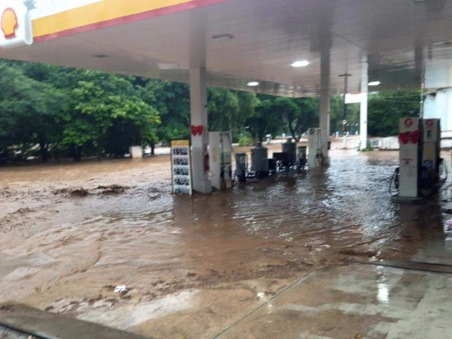
Figura 01 – Chuva causa alagamento na cidade de São João da Boa Vista.

Indra é um projeto desenvolvido pelo IFSP que foi criado com a ideia de alertar a população sobre mudanças climáticas que oferecem a elas riscos em geral, para que assim as pessoas de São João da Boa Vista e região, possam evitar áreas de enchente ou alagamentos e também possam se preparar para eventuais catástrofes.

O projeto foi dividido em cinco módulos no qual cada modulo um é focado em uma área do projetos, modulo um é focado no usuários (cadastro), o modulo dois nas PCD’s (Coletas de Dados), o modulo três nas medições realizadas pelas PCD’s, o modulo quatro nos relatórios (Gestão de Relatórios tabulares e Gráficos) e mantem o foco principal nos relatórios enviados pelos sensores instalados nessas PCD’s, o módulo cinco nos alertas enviados. .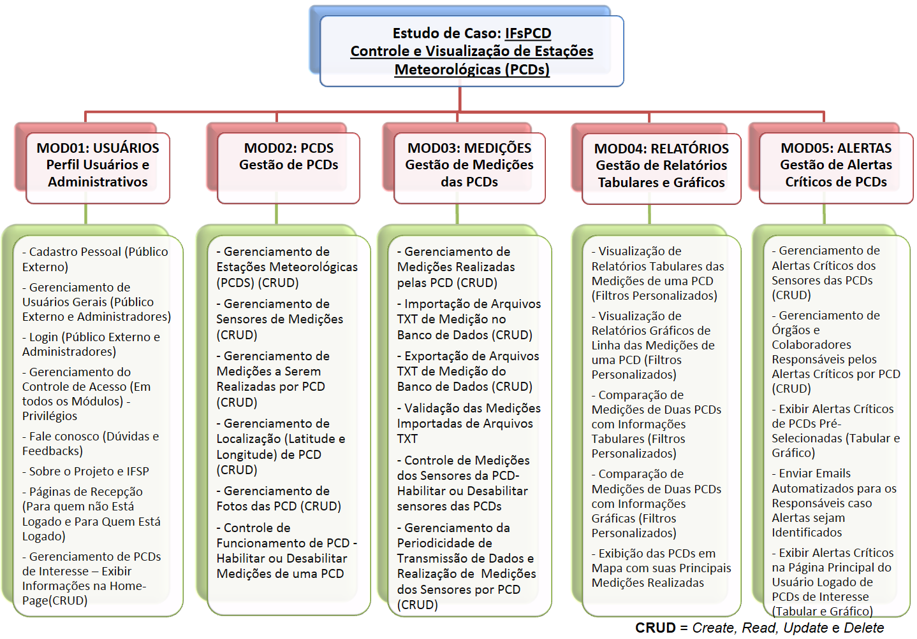
Figura 02 - Macro requisitos dos Módulos do Projeto[2].

Este trabalho tem como finalidade o Dicionário de Dados do modulo três do projeto Indra, na qual falará, como foi feito de abordar a importância do Dicionário de Dados no mapeamento e no desenvolvimento do projeto no modulo três, tendo como base que toda a documentação é importante, pois organizam o projeto e auxiliam os programadores a fazerem dentro do que foi pedido.

Conclusões e Recomendações.

Metodologia do Trabalho:

MER:
O Modelo Entidade Relacionamento (também chamado Modelo ER, ou simplesmente MER), como o nome sugere, é um modelo conceitual utilizado na Engenharia de Software para descrever os objetos (entidades) envolvidos em um domínio de negócios, com suas características atributos) e como elas se relacionam entre si (relacionamentos).Em geral, este modelo representa de forma abstrata a estrutura que possuirá o banco de dados da aplicação.

Requisitos:
Tanto pode ser uma declaração abstrata de alto nível de um serviço ou restrição do sistema quanto uma especificação funcional matemática detalhada.

Entidades:
Para começar o dicionário de dados precisamos definir e organizar todas as entidades. Uma entidade é uma representação de um conjunto de informações sobre determinado conceito do sistema, podem ser classificados como físicos ou lógicos, de acordo sua existência no mundo real. E por isso precisamos das entidades, para fazer uma representação de um conjunto de informações ordeiramente. Toda entidade possui ATRIBUTOS, que são as informações que referenciam a entidade.
Entidades Físicas: PCD’s, USUARIO, TIPO_SENSORES.
Entidades Lógicas: ARQUIVOS_PCD_IMPORTADO, MEDICOES, TIPO_MEDICAO, SENSORES_INSTALADOS, HISTORICO_MUDANCAS_STATUS_SENSORES.

Atributos:
Atributos são as características que descrevem cada entidade dentro do domínio. Por exemplo, um cliente possui nome, endereço e telefone. Durante a análise de requisitos, são identificados os atributos relevantes de cada entidade naquele contexto, de forma a manter o modelo o mais simples possível e consequentemente armazenar apenas as informações que serão úteis futuramente. Uma pessoa possui atributos pessoais como cor dos olhos, altura e peso, mas para um sistema que funcionará em um supermercado, por exemplo, estas informações dificilmente serão relevantes.

PCD’s: PCD_ESTADO, PCD_NOME, PCD_LATITUDE, PCD_PERIODICIDADE_TRANSMISSAO, PCD_CIDADE, PCD_LONGITUDE, PCD_ID
USUARIO: USU_DATA_ATIVACAO, USU_CODIGO_ATIVACAO, USU_STATUS_ATIVACAO, USU_DATA_RECUPERACAO_SENHA, USU_ESTADO, USU_CIDADE, USU_RUA, USU_DATA_NASCIMENTO, USU_NUMERO_RESIDENCIA, USU_NOME, USU_EMAIL, USU_ID, USU_SENHA.
TIPO_SENSORES: TSE_NOME, TSE_ID, TSE_NIDADE_MEDIDA.
ARQUIVOS_PCD_IMPORTADO: API_ID, API_DATAHORA.
MEDICOES: MED_DADO, MED_ID, MED_DATAHORA.
TIPO_MEDICAO: TIM_ID, TIM_NOME.
HISTORICO_MUDANCAS_STATUS_SENSORES: HMS_ID, HMS_MOTIVO, HMS_DATAHORA.
SENSORES_INSTALADOS: SEM_ID, SEM_ESTADO, SEM_PERIODICIDADE_MEDICAO.

Dicionário de Dados:
Junto com o modelo de entidade e relacionamento, é necessário que se mantenha um documento com a explicação de todos os objetos nele criados. Este documento, que pode ser chamado de dicionário de dados, permite que os analistas obtenham informações sobre todos os objetos do modelo de forma textual, contendo explicações por vezes difíceis de incluir no diagrama. É válido lembrar que o objetivo do documento é ser claro e consistente.
Analisando Dicionário de Dados:
Entidade: é o nome da entidade que foi definida no MER. Entidades usados segue a baixo:

Entidades Físicas: PCD’s, USUARIO, TIPO_SENSORES.
Entidades Lógicas: ARQUIVOS_PCD_IMPORTADO, MEDICOES, TIPO_MEDICAO, SENSORES_INSTALADOS, HISTORICO_MUDANCAS_STATUS_SENSORES.

Atributo: Os atributos são as características da entidade que desejamos guardar. Atributos usados segue a baixo:
PCD’s: PCD_ESTADO, PCD_NOME, PCD_LATITUDE, PCD_PERIODICIDADE_TRANSMISSAO, PCD_CIDADE, PCD_LONGITUDE, PCD_ID
USUARIO: USU_DATA_ATIVACAO, USU_CODIGO_ATIVACAO, USU_STATUS_ATIVACAO, USU_DATA_RECUPERACAO_SENHA, USU_ESTADO, USU_CIDADE, USU_RUA, USU_DATA_NASCIMENTO, USU_NUMERO_RESIDENCIA, USU_NOME, USU_EMAIL, USU_ID, USU_SENHA.
TIPO_SENSORES: TSE_NOME, TSE_ID, TSE_NIDADE_MEDIDA.
ARQUIVOS_PCD_IMPORTADO: API_ID, API_DATAHORA.
MEDICOES: MED_DADO, MED_ID, MED_DATAHORA.
TIPO_MEDICAO: TIM_ID, TIM_NOME.
HISTORICO_MUDANCAS_STATUS_SENSORES: HMS_ID, HMS_MOTIVO, HMS_DATAHORA.
SENSORES_INSTALADOS: SEM_ID, SEM_ESTADO, SEM_PERIODICIDADE_MEDICAO.

Domínio: podem ser numérico, texto, data e bollean. Podemos chamar também de tipo do valor que o atributo irá receber. Domínio usados segue a baixo:

INTEGER ( NOT NULL ), VARCHAR( NOT NULL ), DOUBLE, BOLLEAN( NOT NULL ), DATE( NOT NULL ), TIMESTAMP, AUTO_INCREMENTE.

Descrição: é usado para descrever o que é aquele atributo faz ou dar informações adicionais que possam ser usadas futuramente pelo analista ou programador do sistema.

Referências Bibliográficas

Figura 01 – Chuva causa alagamento na cidade de São João da Boa Vista - g1.globo.com - Nome Jornalista ?? – 03/01/2016 – Disponível em: http://g1.globo.com/sp/sao-carlos-regiao/noticia/2016/01/chuva-causa-alagamentos-em-sao-joao-da-boa-vista-e-aguas-da-prata.html

Figura 02 - Macro requisitos dos Módulos do Projeto - sites.google.com/site/blromano – Breno Lisi Romano - 07/09/2016 – Disponível em: sites.google.com/site/blromano/disciplinas/pds2014.

